С 25 по 29 марта 2024 г. в нашем техникуме прошла неделя общеобразовательных дисциплин. Неделя была насыщена мероприятиями и получилась интересной. За проведенную неделю преподаватели общеобразовательных дисциплин провели уроки теоретического обучения, конкурсы и внеклассные мероприятия.
Неделя началась 25 марта с открытия выставки. Преподаватели иностранных языков Груздева Г.М. Кабанова А.М. открыли выставку: «Твой язык - твой мир» с профнаправленностью по специальности «Техническое обслуживание и ремонт двигателей, систем и агрегатов автомобилей»

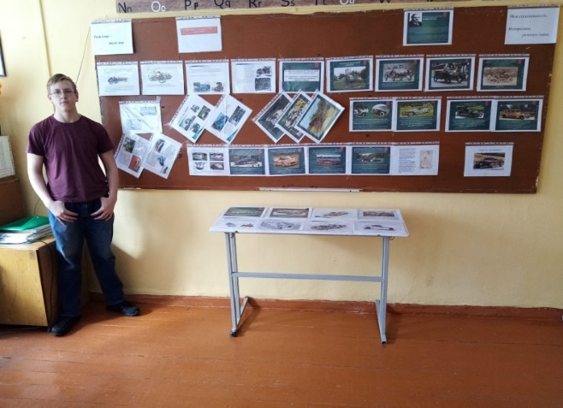
В этот же день преподаватель английского языка Малько Л.А. провела фото экскурсию по столицам европейских городов «Галопом по Европам». Ребята 216 гр. с большим интересом поучаствовали в виртуальном путешествии.
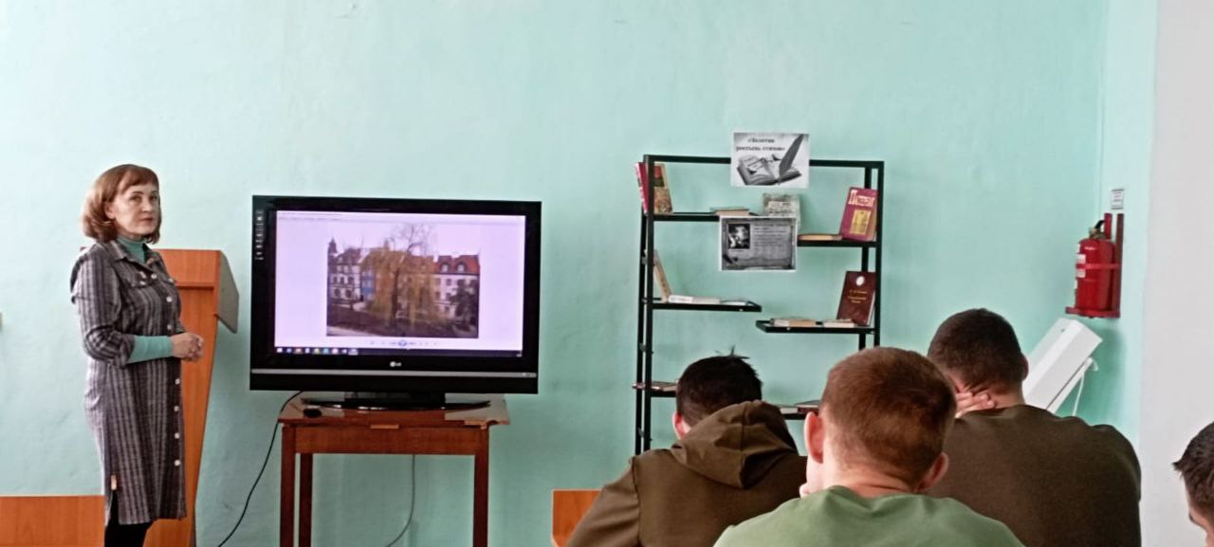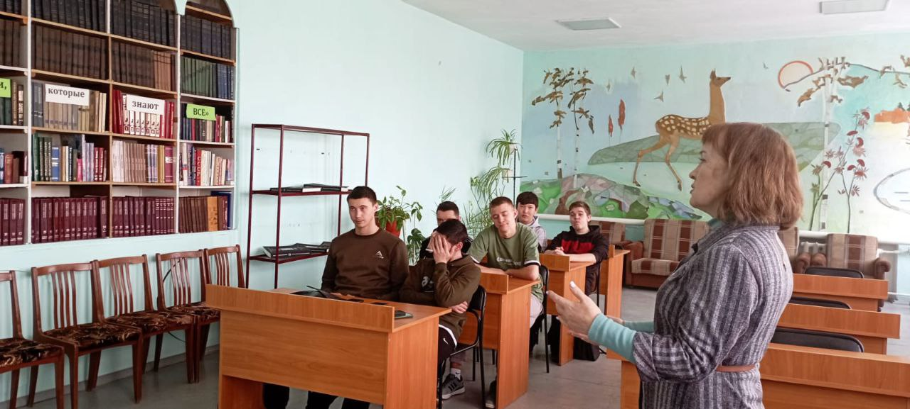
26 марта преподаватели учебной дисциплины «Информатика» Косачева С.М. Расковалова Т.Р. провели открытый урок в 116 группе, «Решение нестандартных задач». Урок был занимательный, ребята решали сложные задачи, используя логическое мышление.
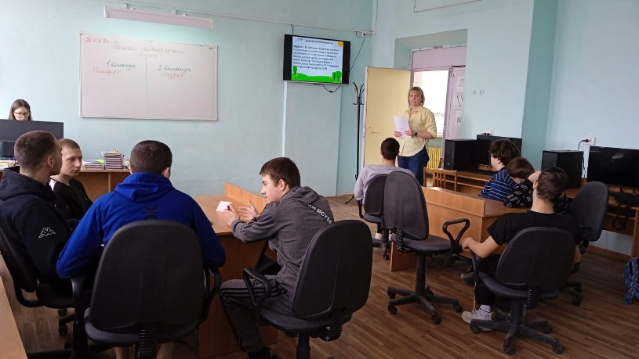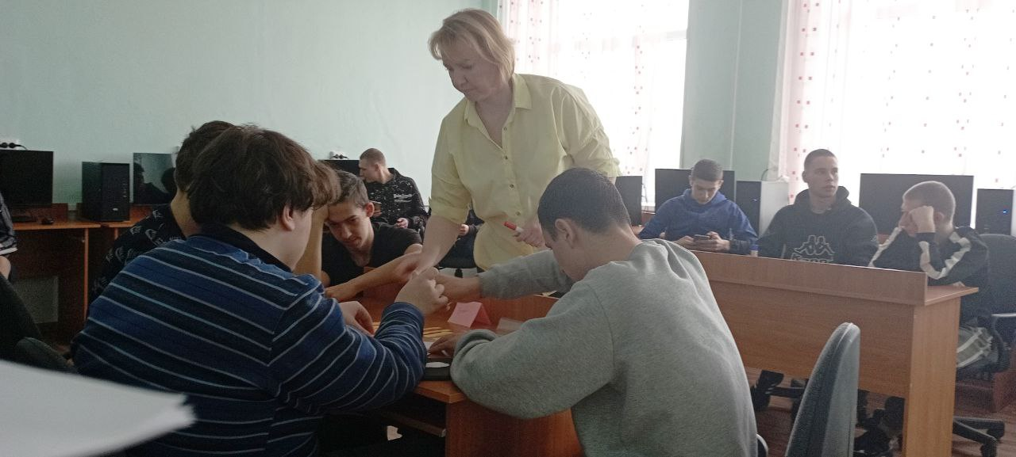
27 марта преподаватель математики Евдокимова А.В. провела открытый урок в 105 группе по теме: «Площадь цилиндров в профессиональной деятельности студентов». Ребята с удовольствием рассчитывали площади удивительных фигур.
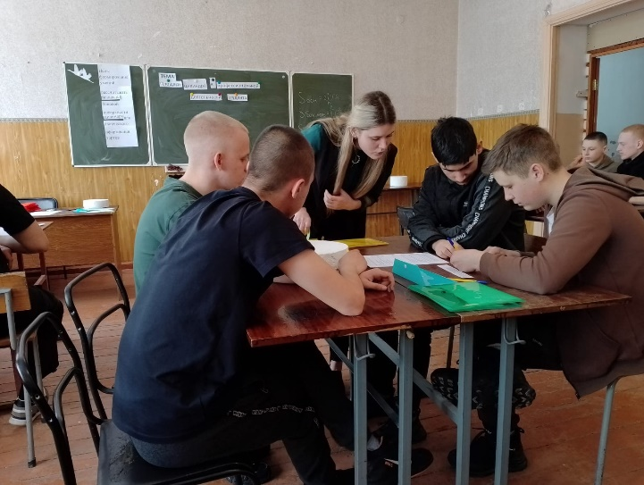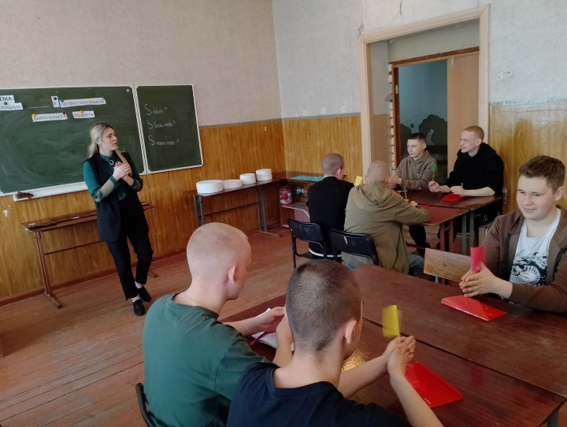

.
27 марта преподаватель английского языка Малько Л.А. провела открытый урок в 107 группе, который ребятам запомнится надолго «Кинопедагогика, как средство реализации воспитательного потенциала урока». Урок, наполненный чувством патриотизма, гордостью за свою семью и Родину.
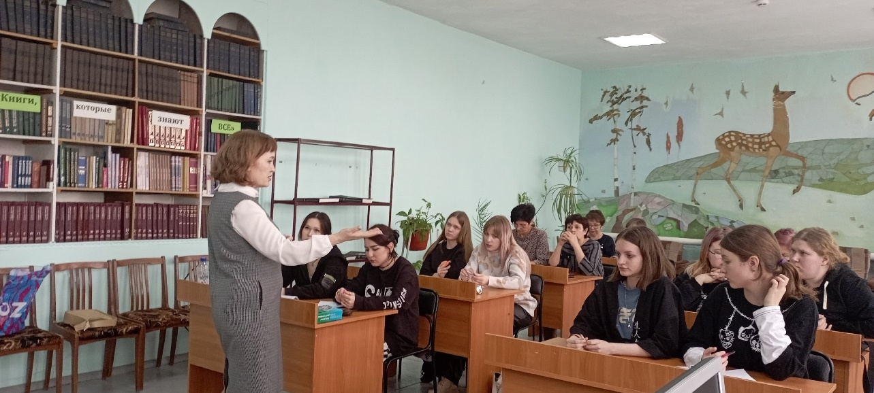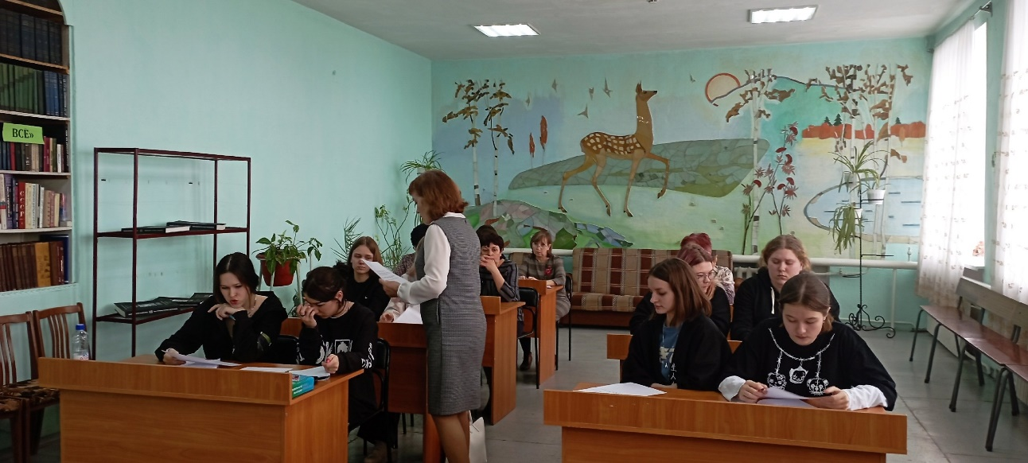

28 марта преподаватели общеобразовательных дисциплин: Белоусова С.Н., Орлова О.В, Попова Н.И., Тимофеева Л.М., Груздева Г.М., Кабанова А.М., Ситникова И.А. провели внеклассное мероприятие «Интеллектуальный марафон». Для решения поставленных задач ребятам необходимо было применить знания, которые они получают на уроках общеобразовательных дисциплин.

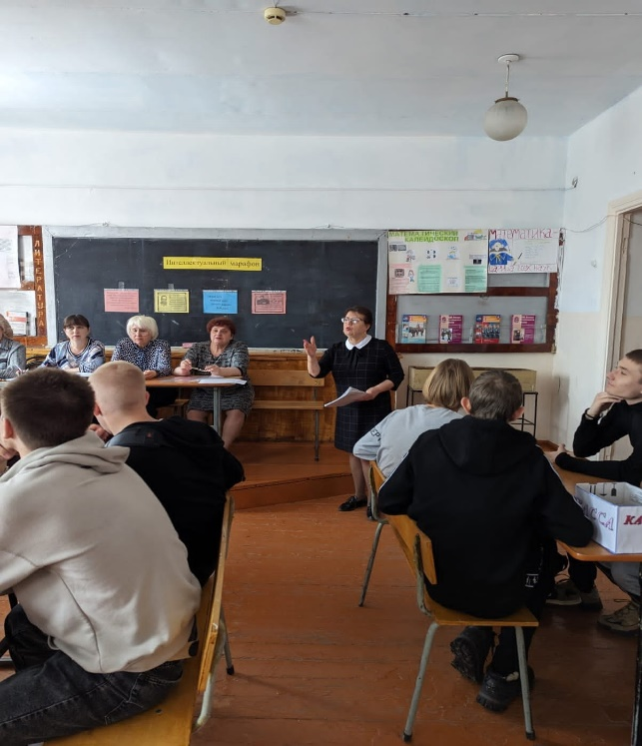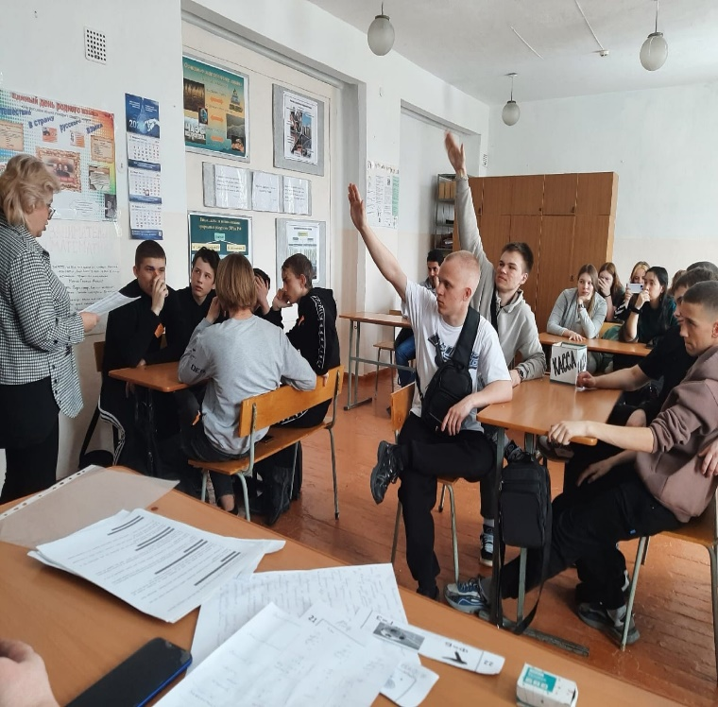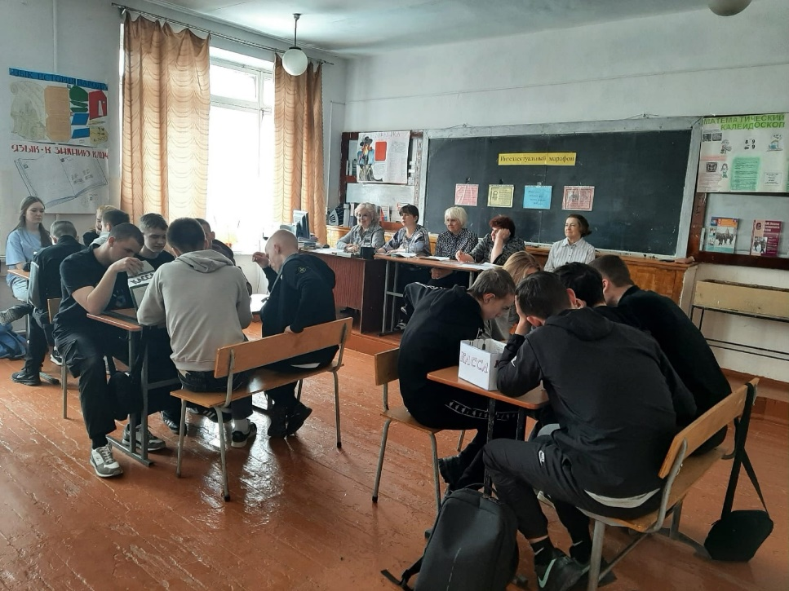
29 марта состоялось закрытие Методической недели. На подведении итогов, заместитель директора по методической работе Г.А. Павлищук отметила, что проводимые уроки и мероприятия отмечались разнообразием приёмов и методов обучения. Практически на каждом проведённом уроке, задания по общеобразовательной дисциплине были нацелены на профессию ребят, что способствовало развитию творческой инициативы, логическому мышлению обучающихся. При проведении недели преподаватели общеобразовательных дисциплин, показали своё профессиональное мастерство и умения. В заключение Г.А. Павлищук выразила благодарность активным участникам методической недели.
